# #函数大全（菜鸟教程）：<https://www.runoob.com/python/python-built-in-functions.html>

# 1.print函数

print（1,2,3，sep=” ”,end=” ”）

# 2.列表

## 注意项：

以下 a 为一个列表

1.可用逻辑运算符进行比较

2.可用“+”进行列表间的拼接，但尽量使用extend方法

3.可用“*”进行元素的多次复制，和字符串的复制相同

4.可用 in 或者 not in 判断元素在不在列表中，但只能进行一个层次的判断，返回值为true或false，如：元素 in a

5.复制列表时不要使用a = b ，因为有其一列表发生变化时另一个列表也会随着改变

6.列表前加*，表示把元组或者列表中的所有元素都弹出来

## sort() --排序

a.sort() 默认从小到大排

a.sort(revers = true) 从大到小排

sort() 实际上有三个参数，目前不涉及

## 2.reverse() --倒置

a.reverse() 将a列表倒置，不含参

## 3.extend（）--添加

将两个列表连接起来

如a是个列表，b是个列表，则a.extend(b)表示a中添加进了b的元素

## 4.insert（）--添加

添加元素到指定位置之前一位（即变成哪个位置），列表第一个位置是0

insert（位置，元素）

## 5.remove（）--删除

例：a.remove（元素）

## 6.del（注：不是列表的方法）--删除

删除列表指定位置元素：del a[num]

删除整个列表：del a

## 7.pop（）--删除

语法a.pop(num) num为要删除的位置，返回值为该元素

a.pop() 指删除列表最后一个元素

## 8.分片--复制形成一个列表

语法a[num1 : num2] 区间内的元素形成一个新的列表，包含num1，不包含num2

可写为a[ : num2] 或 a[ num1: ] 或a[ : ]

## 9.count() --计次

a.count(元素) 查看该元素在a列表中出现的次数

## 10.index()--查找位置

a.index(元素) 查找元素在a中的位置

a.index(元素，num1，num2) 在num1到num2的范围内查找元素的位置

## **\*\*\*一行输入一个时**：

用append（）在列表最后添加一个元素

## **\*\*\*一行输入多个时**：

用input().split()时，可以输入多个元素，相当于一个列表，

而用append方法时指添加元素，所以当元素为一个列表时，形成二维列表

创建一维时：

list_str = list（）

list_str = input().split()

创建二维时：

list_str = list（）

list_str . append ( input().split() )

# 3.模块

## 1.模块的导入

import turtle 调用模块全部，使用:turtle . a

from turtle import * 调用模块全部，使用时直接用: a

from turtle import a 选择性导入，调用turtle模块中的一部分a

**import turtle as a** *推荐

安装模块 ***pip install 模块名***

## 2.（*__name__* ）与（__main__）和（模块名）关系

在主程序中，__name__等于__main__

当外部调用模块的__name__，__name__等于模块名

该方法常用于模块（或程序）内部的测试，模块被调用时测试内容不会显示

例： if __name__ == ‘__main__’:

text( )

## 3.搜索路径

例：import 模块

模块.path

***模块.path*** 可查看模块的搜索路径，当调用模块时，将在路径内进行搜索，最好放在site-packages内

可用 ***模块.path.append(‘路径’)*** 将新路径添加到模块的搜索路径内

4.包

必含一个【__init__.py】文件的文件夹，文件夹内放其他模块，这个模块叫包

调用包内的模块时用 ***包名.模块名*** 即可

5.学习一个模块

import 模块

模块.__dor__ #查看模块的文档

help（模块） #查看模块的文档

模块.__file__ #模块源代码的路径

dir（模块） #查看模块的bif及方法、变量等

## .模块举例（具体自查）：

视频见小甲鱼P31

OS模块 ---对文件、目录的操作

turtle模块 --- 绘图

os.path模块 --- 路径操作

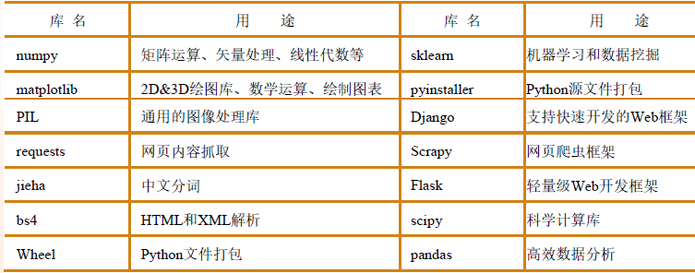

## ## turtle模块:绘图

详解：<https://blog.csdn.net/zengxiantao1994/article/details/76588580>

主要三个方面：

1. 创建窗口
2. 设置画笔
3. 绘制图形

绘制完成后要关闭：turtle.done

### 创建窗口：

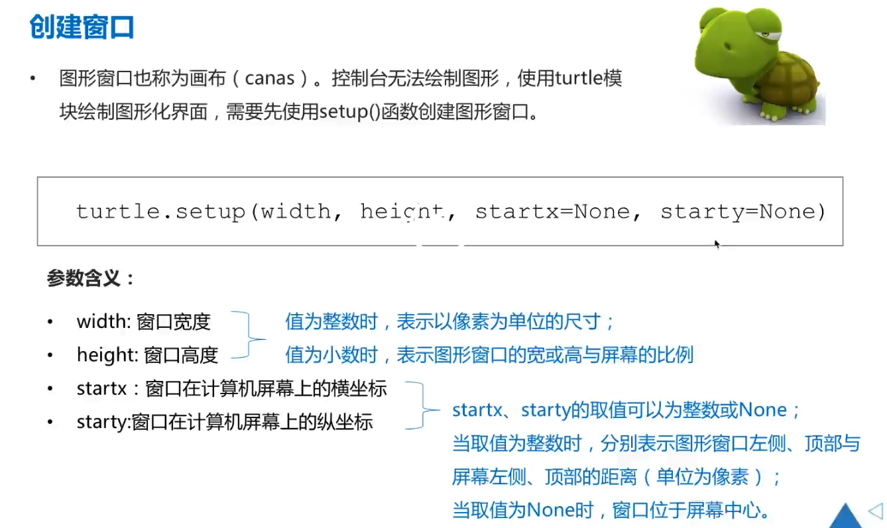

### 设置画笔：

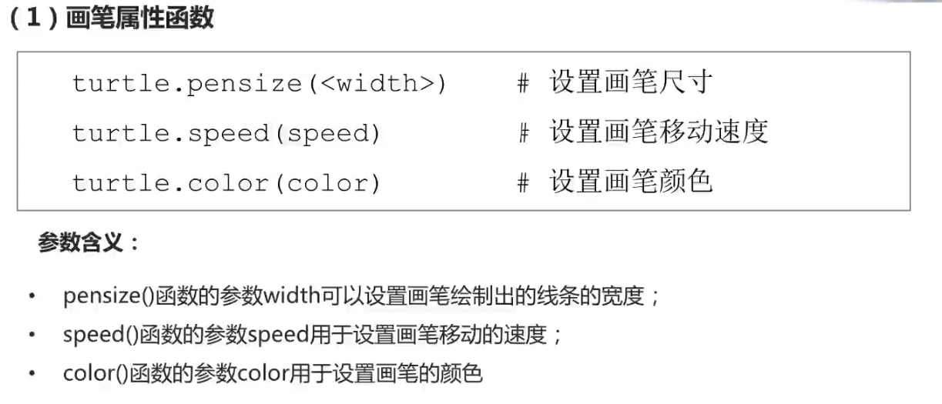

turtle.fillcolor(“red”) 画笔内部填充颜色

### 绘制图形：

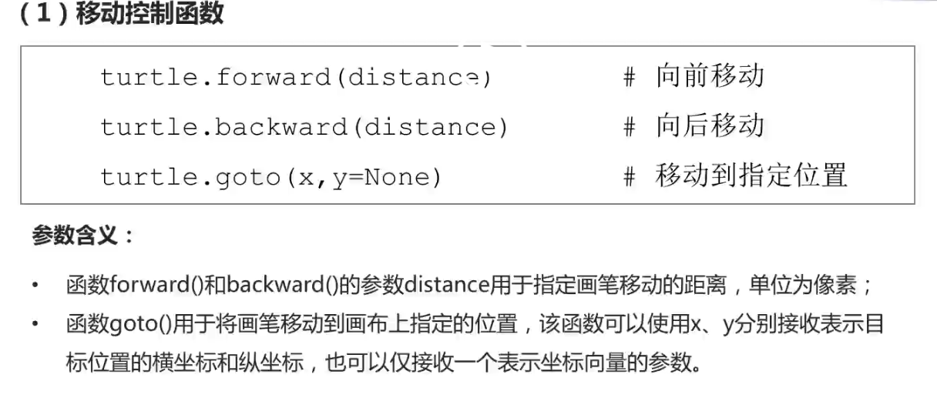

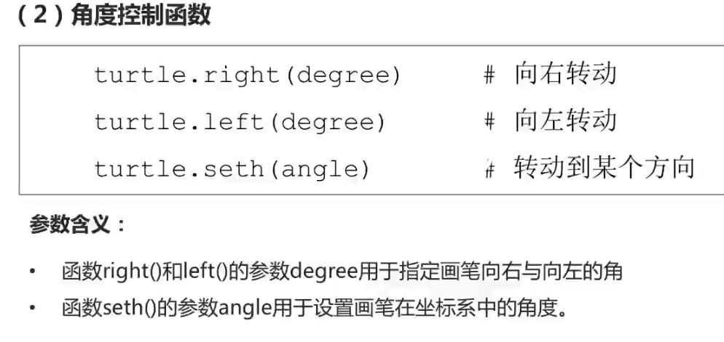

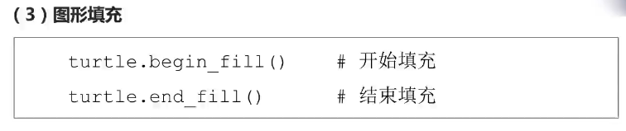

## ## pickle模块：文件操作

注：文件打开格式为‘’wb‘’或“rb”

### 1.dump（）方法---添加

pickle . dump(‘hhhh’)

### 2.load（）方法 ---读取

str = pickle.load(“file_name”)

print(str)

### 3.close()方法---关闭

## ##easygui模块 ---图形窗口

### 1.msgbox（‘str’） --- 输出

例：easygui.msgbox(‘hhhhh’)

# 异常处理

## try – except语句

except 后面可多个，except（错误一，错误二）

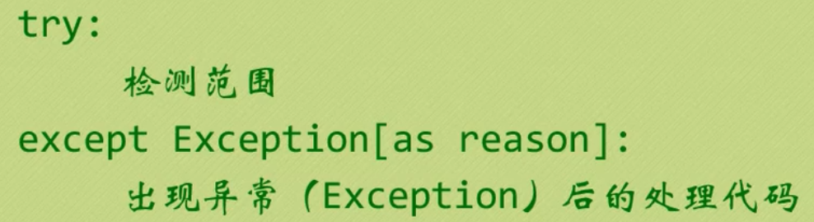

例：

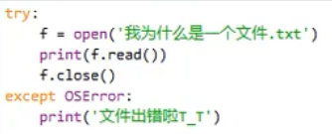

## 2.try – finally语句

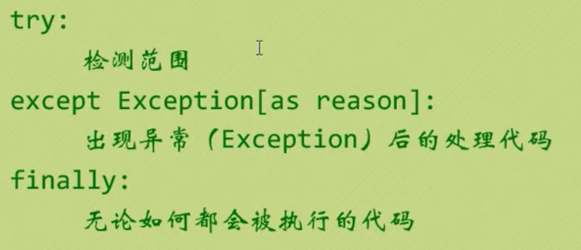

## 3.raise 错误名

主动引发一个错误

# 5.函数

## 1.函数文档

例：def add（a,b）:

“加法运算器” 该行为文档

return（a+b）

1. 使用add.__doc__查看文档
2. 使用help（add）参看文档

## 2.关键字参数

例：def my（name，age）：

print(name +“ ”+age)

使用：my（age = ‘15’ , name = “hh”）

## 3.默认参数

例：def my（name = “小红”，age = “10”）：

print(name +“ ”+age)

当my（）未传入参数时将使用默认参数

## 4.收集参数（可变参数）

例：def add（*num）:

print(sum(num))

当输入多少个不知道时使用该方法

如add（1,2,3,4），原理为将参数当做一个元组传给num

注意情况：def add（*num，num1）:

print(sum(num)+ num1)

输入时应该进行区分，如add(1,2,3,num1=4)

## 5.可返回多个值

例：def my（）：

return （1,2,3）

## 6.变量作用域

1.函数外部无法访问函数内的局部变量

2.当函数内修改全局变量时，会自动在函数内创建一个和全局变量同名的局部变量，对真正的全局变量没有影响

3.如果有必要在函数内修改全局变量，先要对将全局变量申明为global类型（global 变量名），随后真正的全局变量才可修改

## 7.内嵌函数（内部函数）

函数的内部函数只能在函数内调用，在外部调用不了

## 8.闭包

返回函数

例：

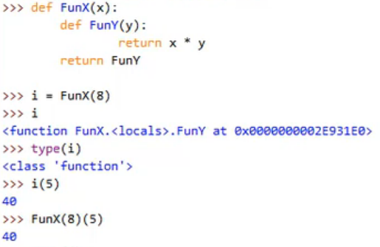

注意nonlocal 类似于global使函数可以访问别的范围的变量，不过global用于函数访问全局变量，nonlocal用于内部函数访问函数的变量

例：

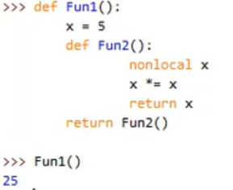

## 9.匿名函数（lambda表达式）

相当于普通def函数的简写，更方便

例：

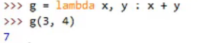

作用：

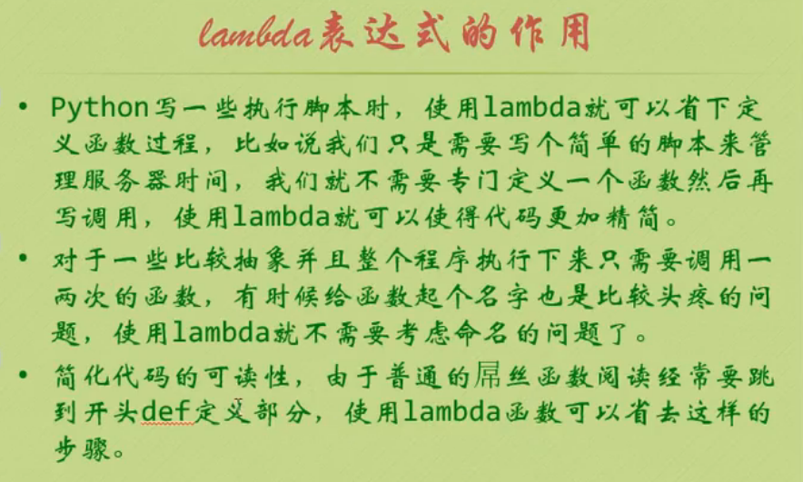

## 10.filter（）函数—过滤器

filter（none，[1,0,false,true]），返回是对象，可用list（）输出

用于筛选出为1的目标，参数1表示删选条件，参数2表示待筛选目标

## 11.map（）函数

例：list（map（lambda x：x+1 ， range(1,3)）） 将range（1,3）产生的值迭代到前面的lambda表达式并输出，用list（）形成一个列表

# 6.序列

列表，字符串，元组统称为序列，都具有以下特征

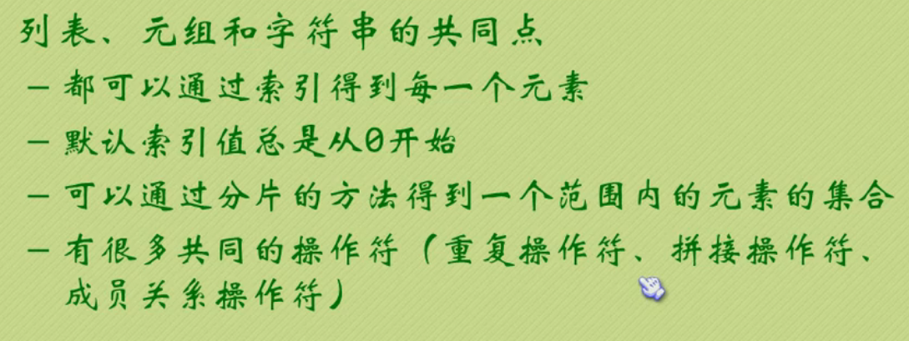

可用基本的max，min，sum，sorted，len，list(a)指对a迭代成一个列表，reversted（）倒置，输出一个迭代器对象，可用list（reversed（a））输出列表，list（enumerate（a））输出一个带下标的列表（如图1），list（zip（a，b））成对打包（如图2）



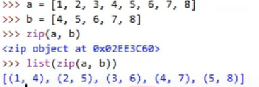

# 7.字符串中含有特殊符号（\ , ‘ 等）

1.用转义字符，如输出\,可以用“\\”

2.或在字符串前加个字母r ，如print( r”let’s go! ” )

# 8.换行的文本用三引号

用””” “”” 或’’’ ‘’’

例：“””hhsh

Defs”””

# 9.random库

## **1.randint**

randint（num1，num2） 生成【num1，num2】

**注：**

>>> ans = random.randint(20,50)

>>> x = random.getstate()

>>> print(x)

>>> ans

30

>>> ans

30

>>> ans

30

>>> ans

30

>>>

# 10.数值类型

## 1.转换

float型转int 型会进行截取，即int（5.9）= 5

科学计数法 转 str型 会区分正负，如a = 2.5e3 , str(a) = ‘ 2.5e+3 ’

## 2.e计法（科学计数法）

都含有小数点

2.5e3 = 2500.0

2.5E3 = 2500.0

## 3.bool型是数值类型

· true = 1

false = 0

如：true + false = 1

# 11.查看数据类型

## 1.type( a )

如 a = 1 , type(a) = <class ‘int’>

## 2.isinstence（ a , b ）

a 表示 变量

b 表示 类型名

如果a 的类型等于 b ，返回true ，否则返回false

# 12.运算符优先级

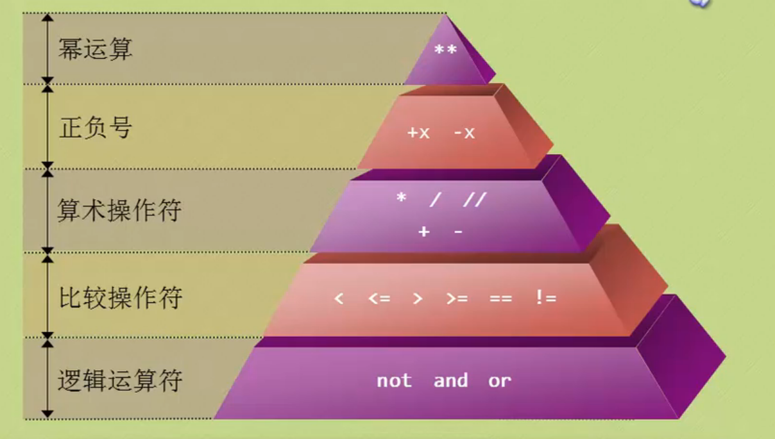

例：**与-

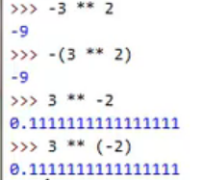

# 13.条件表达式（三元操作符）

num = N if 条件 else M

# 14.断言（assert）

assert 条件

当条件为假时，将跳出程序（报错）

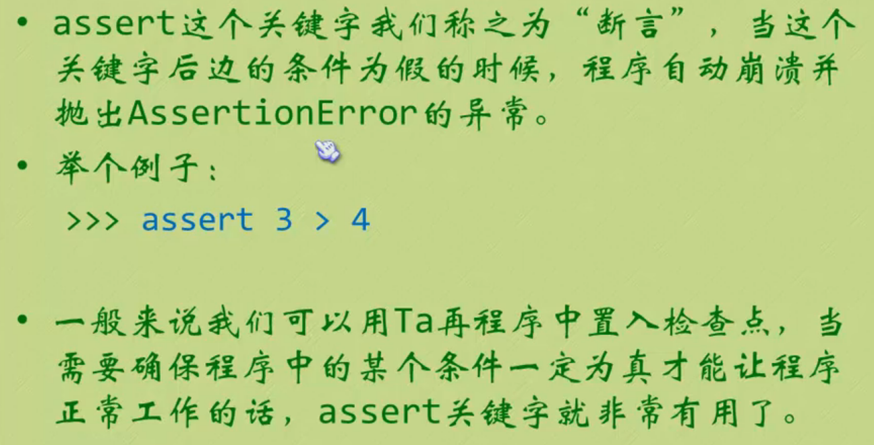

# 15.for循环

for 目标 in 表达式:

循环体

通常配合range（）函数：

例：range（1,3） 表示【1,3）或【1,2】，执行两次，默认步长为1

range（3）表示【0,3）或【0,2】，执行三次

range（1,6,2） 表示【1,6）或【1,5】，执行三次，默认步长为2

# 16.元组

创建：x = () 或 x = 1, 或 x = (1,)

注：不能 x = (1) ，此时x类型为int ，创建时元组要含逗号即x = (1,)

元组不能修改元素，其他操作与列表相同

想要更新一个元组只能将其覆盖：例如添加一个元素 a[:2]+(1,)+a[2:]，这将创建一个新元组，再将它覆盖到原先的元组即可

# 17.dir()函数

用于查看一个函数的方法

查看python内置函数 dir(__builtins__)

# 18.转义字符

| **转义字符** | **描述** |
| --- | --- |
| \(在行尾时) | 续行符 |
| \\ | 反斜杠符号 |
| \' | 单引号 |
| \" | 双引号 |
| \a | 响铃 |
| \b | 退格(Backspace) |
| \e | 转义 |
| \000 | 空 |
| \n | 换行 |
| \v | 纵向制表符 |
| \t | 横向制表符 |
| \r | 回车 |
| \f | 换页 |
| \oyy | 八进制数，yy代表的字符，例如：\o12代表换行 |
| \xyy | 十六进制数，yy代表的字符，例如：\x0a代表换行 |
| \other | 其它的字符以普通格式输出 |

# 19.字符串格式化符号

|  |  |
| --- | --- |
| **符号** | **功能** |
| * | 定义宽度或者小数点精度 |
| - | 用做左对齐 |
| + | 在正数前面显示加号( + ) |
| <sp> | 在正数前面显示空格 |
| # | 在八进制数前面显示零('0')，在十六进制前面显示'0x'或者'0X'(取决于用的是'x'还是'X') |
| 0 | 显示的数字前面填充'0'而不是默认的空格 |
| % | '%%'输出一个单一的'%' |
| (var) | 映射变量(字典参数) |
| m.n. | m 是显示的最小总宽度,n 是小数点后的位数(如果可用的话) |

# 20.help()函数

用于查看函数的用法 help(函数名)

# 21.字符串

和元组类似，不能随意修改，操作和元组相同

具体用法见文首大全.

# 22.递归（分治思想）

例：实现累乘

def fun1(num):

if num == 1:

return 1

else:

return num*fun1(num- 1)

print(fun1(5))

实现斐波那契数列

汉诺塔分析：

1. 如果个数为1，则直接移动
2. 数量大于1
3. 将n-1个从x移到y上
4. 将第n个从x移到z上
5. 将n-1个从y移到z上

代码实现：

def hannuota(num,x,y,z):

global temp

temp += 1

if num == 1:

print(x+"->"+z)

else:

#将n-1个从x移到y上

hannuota(num-1,x,z,y)

#将第n个从x移到z上

print(x+"->"+z)

#将n-1个从y移到z上

hannuota(num-1,y,x,z)

temp = 0

hannuota(3,'x','y','z')

print(temp)

# 23.字典

a = { } 或a = dict()

或：a = dict（ （ （1，a），（2，b），（3，c） ） ） ）

或：a = dict（ 哈哈 = ‘哈’，略略 = ‘略’，嘻嘻 = ‘嘻’ ） 注意键不能加引号，相当于变量

通过a【‘哈哈’】= ‘开学’ 这种形式修改，通过 a [‘’酷酷‘’] = ‘酷’ 可以添加新项

## 1.fromkeys( x[,y] ) –- 新建一个字典

将值y赋给键x

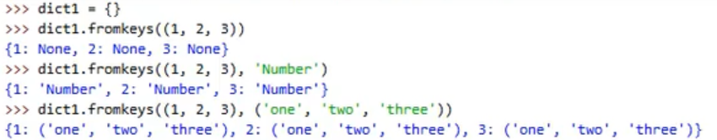

## 2.keys（）--输出字典的键

## 3.values（） --- 输出值

## 4.items（）---输出项

## 5.gets（x[,y]）-- 查找是否存在

X为键，若键存在则输出键对应的值，否则不输出（none，若设置了y则输出y）

## 6.clear（）---清空字典

## 7.copy（） --- 复制字典

## 8.setdefuault（x,y）---添加键为x，值为y的项

## 9.字典1.update（字典2）---将2的项覆盖到1

# 24.集合

## 注意：

1. 集合内部元素没有顺序，不能用下标读取
2. 可以用for输出和用in & not in
3. 可以用list（set（【1,2,3,0】））输出,但形成的列表不是按照集合的顺序排列，而是排过序
4. 集合会自动去除重复元素

## 1.创建

a = {1,2,3} ----里面直接写值，不能写键

a = set( ) ---可在里面加列表，如set（【1,2,3】）

## 2.a.add（）---添加

## 3.a.remove（） ---删除

## 4.frozenset（）---固定集合，不可更改

# 25.文件

## 1.读取类型

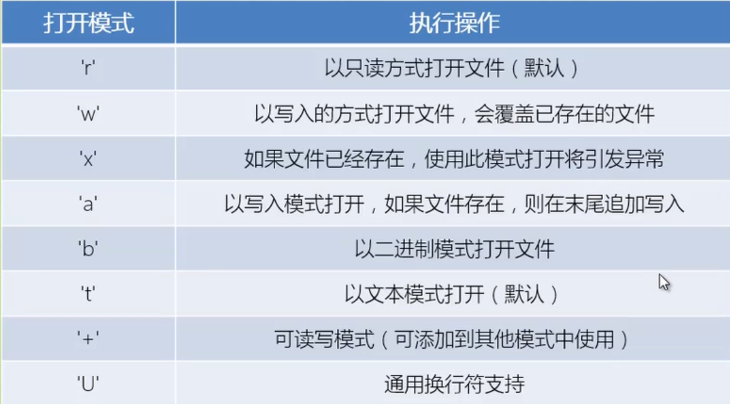

## 2.语法

f = open（“路径”，“读取方式”） 或 with open（“路径”，“读取方式”）as f

路径：”C:\\TEXT.txt” 或 “C:/TEXT.txt”

## 3.方法

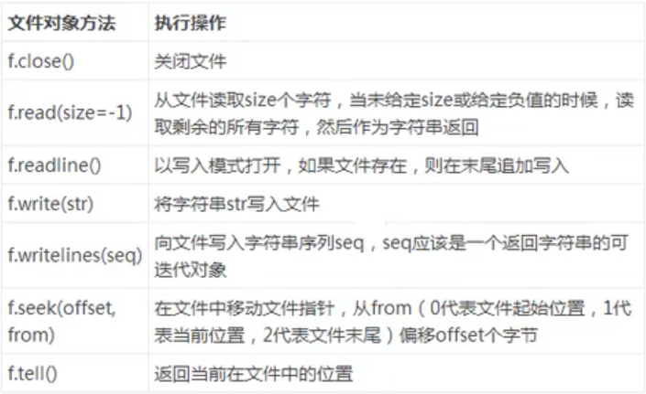

## 4.可以用for 将文件按行读取出来

for lines in file：

print（lines）

# 26.else 用法

## 1.if – else 语句

## 2.while – else语句

while （）：

----

else：

----

只有当while语句运行完（没有使用break跳出）才会运行else

## 3.try – except – else语句

当为执行except时才会执行else语句

# 27.魔法方法

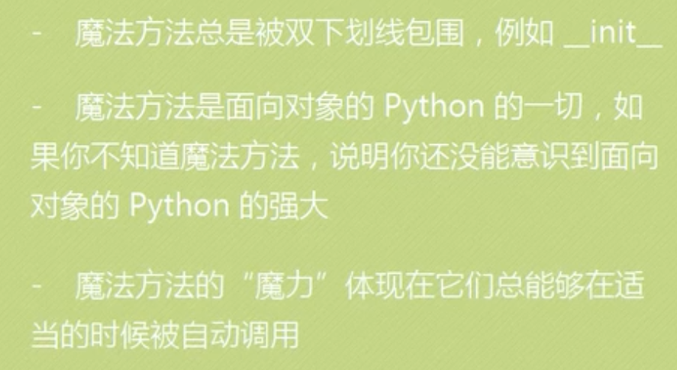

__init__ ( self ) 和__new__(cla[, ~~]) 称为构造器

__del__(self)称为析构器

更多魔法方法见文档

## 1.__init__ ( self ) ---构造方法

class <类名>:

init__(self [,参数表]):

#函数体

#其它的方法和属性

## 2.__new__(cla[, ~~])

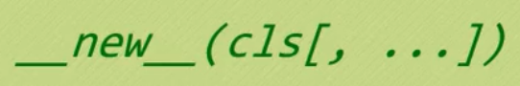

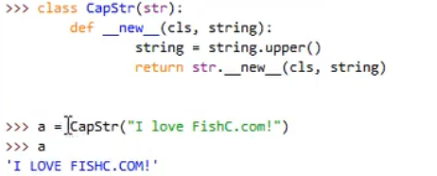

## 3.__del__(self) （垃圾回收机制）

## 4.__str__(self)

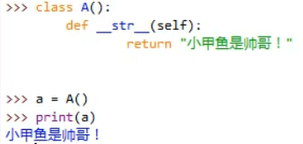

## 5.__repr__(self)

class A():

def __repr__(self):

return “哈哈哈”

>>>a= A()

>>>a

>>>’哈哈哈’

## 6.属性访问

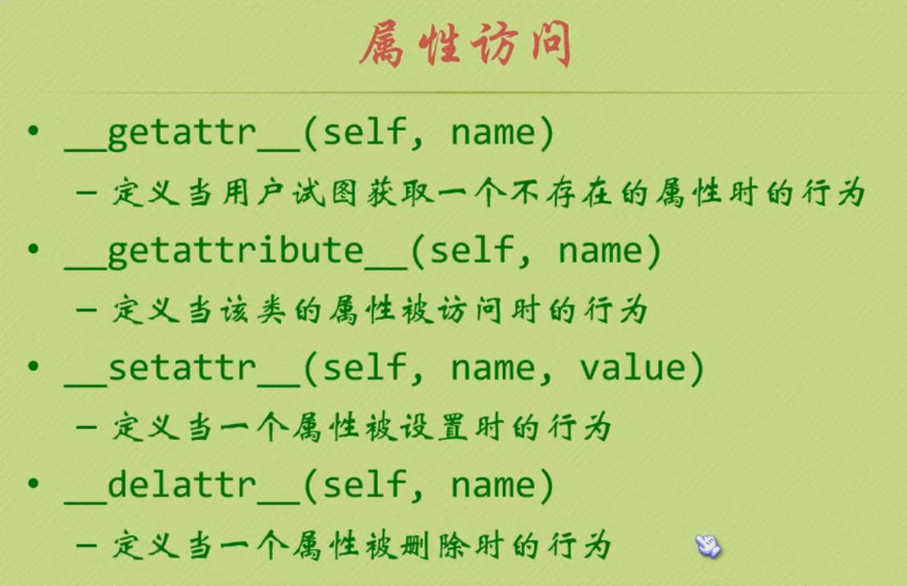

## 7.描述符

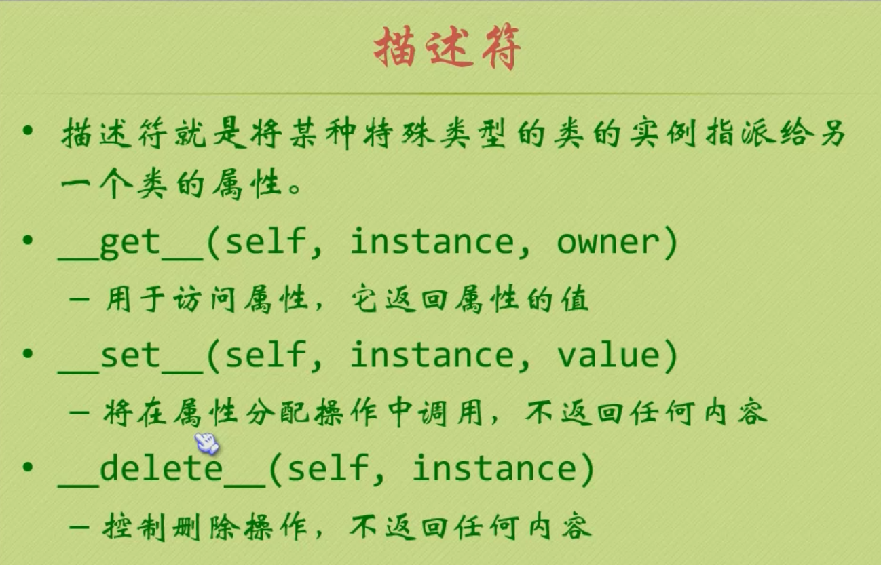

## .算术运算魔法方法

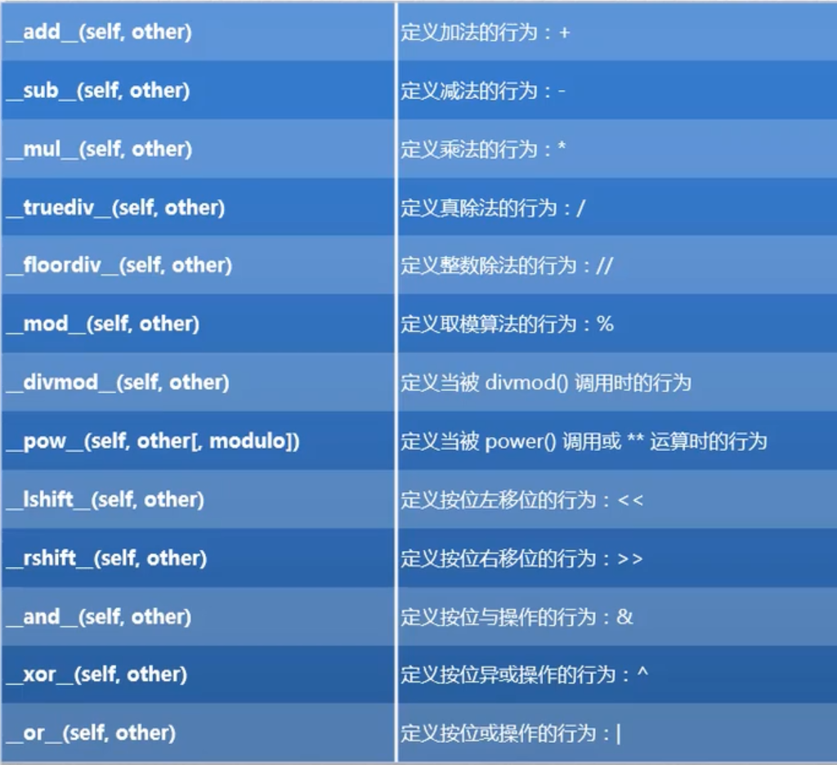

# 28.类

## 1.私有机制

变量前加’__’则外部无法调用该变量，但可以用 a._类名__name 访问

## 2.继承

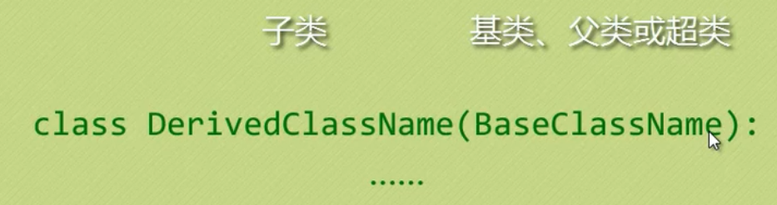

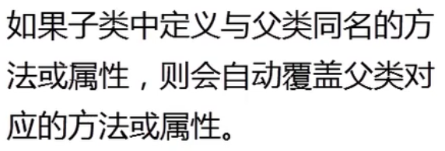

### 多重继承

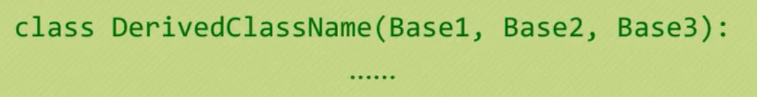

### 在子类中额外添加内容（保留父类）：

1.调用未绑定的父类方法

直接填入 父类的名字.函数名

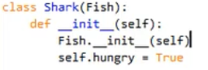

2.调用super函数 （主要用的是这个）

super().函数名

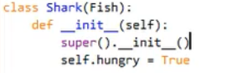

## 3.组合

小甲鱼P40

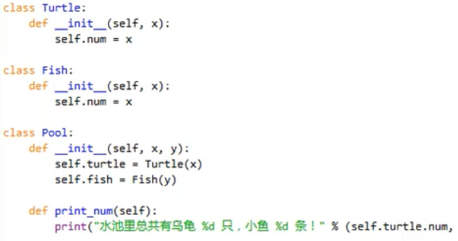

## 4.对象

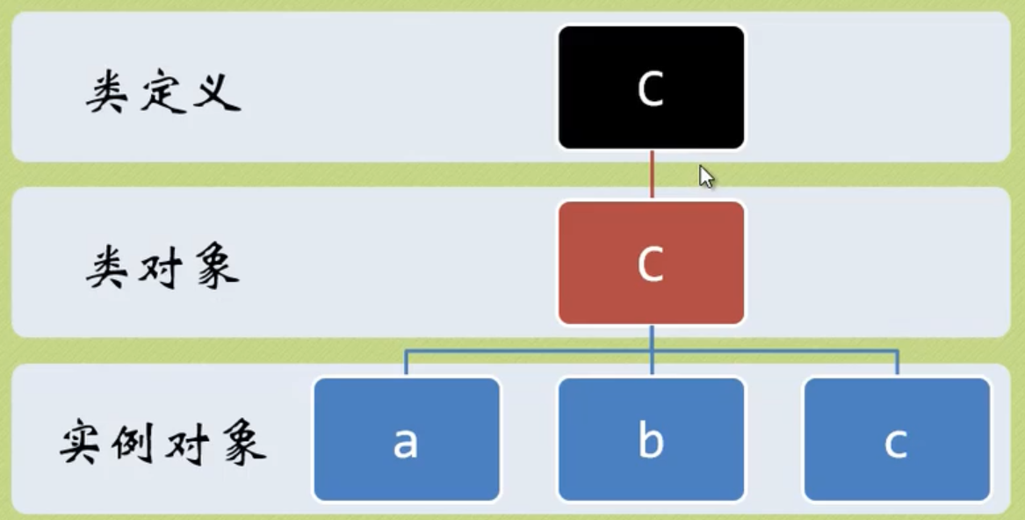

1,、把实例对象修改后会覆盖原先的类对象，再对类对象修改不影响实例对象

2、如果属性和对象的名字相同，则属性会覆盖方法，方法将调不出来

self 相当于 实例对象的名字，所以定义函数时要使用self与实例进行绑定

## 5与类相关的BIF

### 1.issubclass（class，classinfo）

如果class 是classinfo的子类则返回true，否则返回false

注意点：



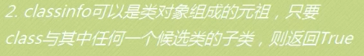

### 2.isinstence(object,classinfo)

检查object实例是否属于classinfo类，是则返回true

注意点：



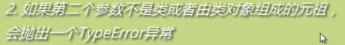

### 3.hasattr(object,name)



判断变量名name是否属于object ，是则返回true

### 4.getattr(object,name[, default] )



返回object对象的name的属性值，若name不存在，则返回default

### 5.setattr(object,name,value)



新建object.name = value

### 6.delattr(object,name)

删除object.name

### 7.property(fget = none,fset = none, fdel = none, doc = none)



例：

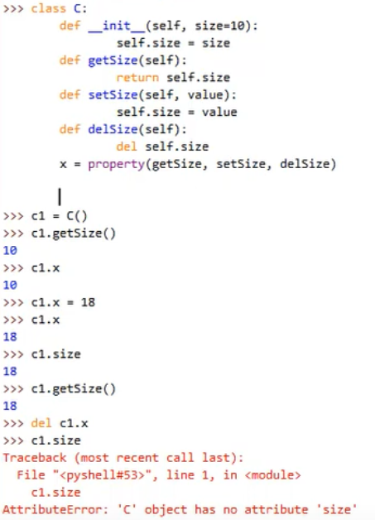

# 29.容器

## 容器的协议：

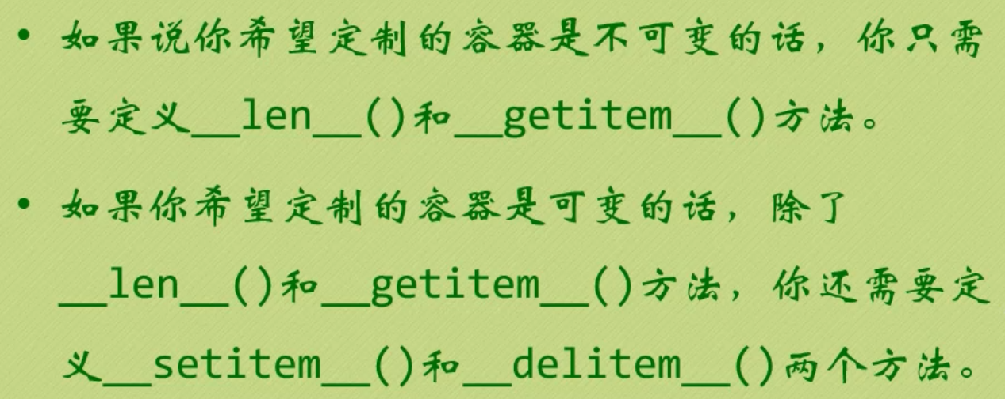

# 30.迭代器

iter（）开始迭代

next（） 向下迭代一次

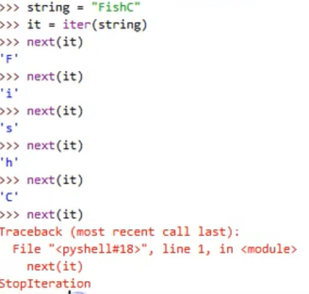

# 31.爬虫

## 1.urllib

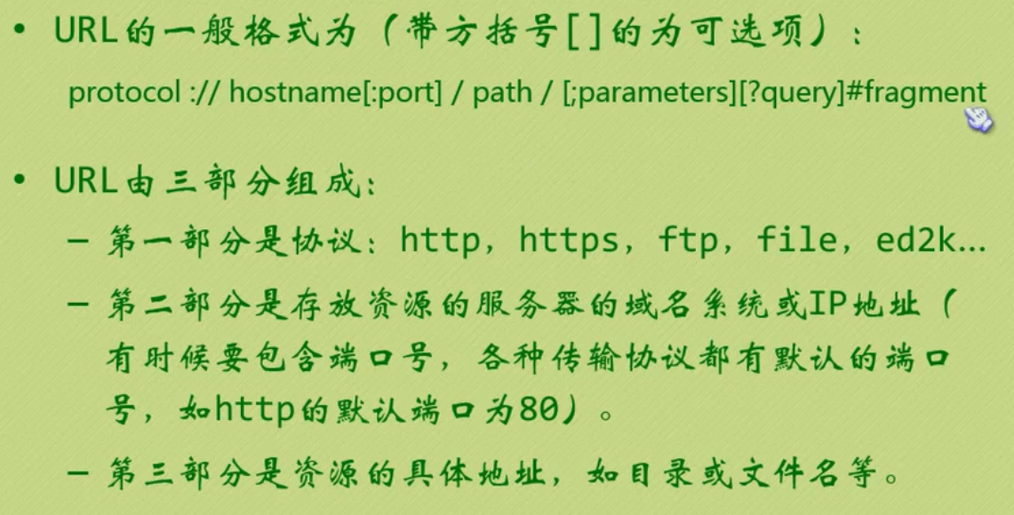

URL请求：

使用**urllib.request** 模块

打开网址  **response = urllib.request.open(“网址”)**

读取内容 **html = response.read()**

打印内容 **print（html）**

进行解码 **html = html.decode(“编码类型（一般为utf-8,可在网页查看源码查看）”)**

获取地址 **response.geturl()**

获取信息 **response.info() ---是个对象，具体内容可用print打印出来**

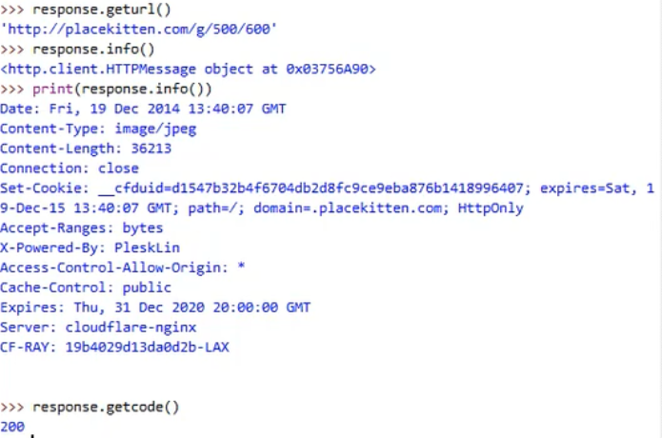

## 2.实战

**#对翻译网址的爬取**

**#小甲鱼P55**

**#可使用time.sleep(5) 减缓访问间隔 或 使用*代理***

import urllib.request

import urllib.parse

import json

***#添加浏览器标识(一种为该方式，另一种在后追加，如图)***

***#***

head = {}

head[‘user-agent’]=’Mozilla/5.0 (Windows NT 10.0; Win64; x64) AppleWebKit/537.36 (KHTML, like Gecko) Chrome/80.0.3987.149 Safari/537.36’

url='http://rlogs.youdao.com/rlog.php?_npid=dictweb&_ncat=pageview&_ncoo=588639594.4354843&_nssn=NULL&_nver=1.2.0&_ntms=1585799026538&_nref=http%3A%2F%2Fwww.youdao.com%2Fw%2F%25E6%2588%2591%25E7%2588%25B1%2520changjunfu%2F&_nurl=http%3A%2F%2Fwww.youdao.com%2Fw%2F%25E6%2588%2591%25E7%2588%25B1%2520changjun%2F%23keyfrom%3Ddict2.top&_nres=1536x864&_nlmf=1585799026&_njve=0&_nchr=utf-8&_nfrg=keyfrom%3Ddict2.top&keyfrom=dict2.top&page=search&q=%E6%88%91%E7%88%B1%20changjun'

date = {}

date['pid']='dictweb'

date['_ncat']='pageview'

date['_ncoo'] ='588639594.4354843'

date['_nssn'] ='NULL'

date['_nver'] ='1.2.0'

date['_ntms'] ='1585799026538'

date['_nref'] ='http://www.youdao.com/w/%E6%88%91%E7%88%B1%20changjunfu/'

date['_nurl']='http://www.youdao.com/w/%E6%88%91%E7%88%B1%20changjun/#keyfrom=dict2.top'

date['_nres']='1536x864'

date['_nlmf'] ='1585799026'

date['_njve'] ='0'

date['_nchr'] ='utf-8'

date['_nfrg'] ='keyfrom=dict2.top'

date['keyfrom'] ='dict2.top'

date['page'] ='search'

date['q'] ='我爱 changjun'

***#将数据进行编码***

date = urllib.parse.urlencode(date).encode('utf-8')

***#获取、解码、输出***

**response = urllib.request.urlopen(url,date,head)**

html = response.read().decode('utf-8')

print(html)

***#用于格式转换***

temp = json.loads(html)

#temp 应该是个字典，然后再操作

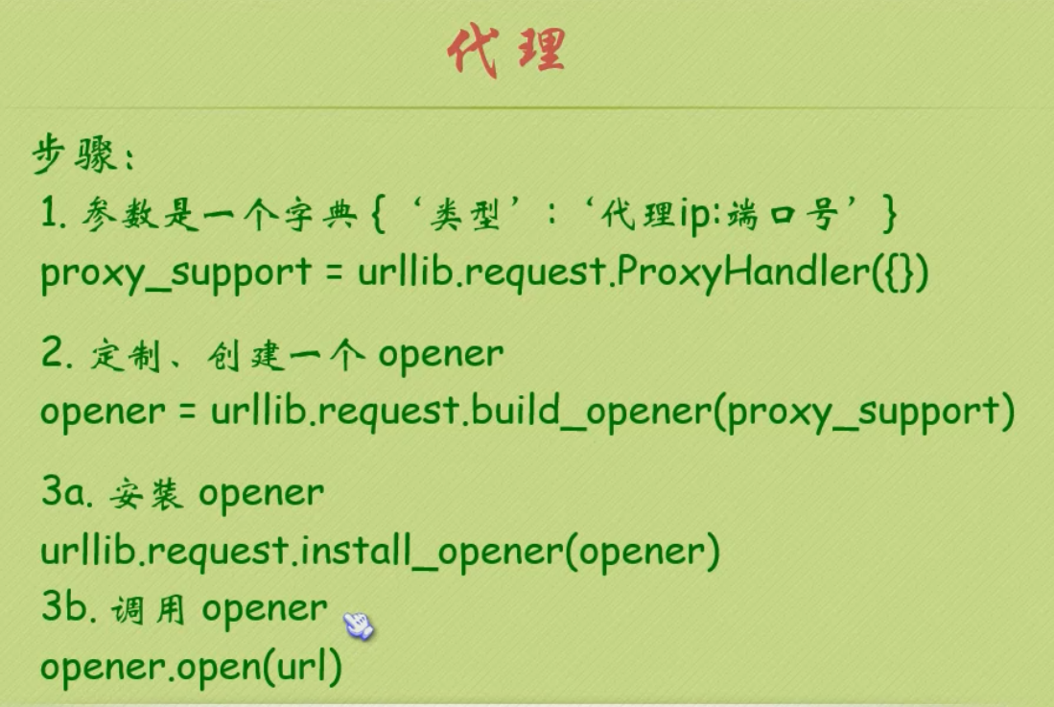

代理事例：

import urllib.request

url = 'https://www.baidu.com/'

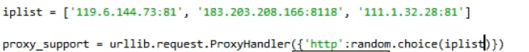**#ip可用列表随机使用**

**#**如：

**proxy_support = urllib.request.ProxyHandler({"HTTP":"61.135.186.243:80"})**

**opener = urllib.request.build_opener(proxy_support)**

**urllib.request.install_opener(opener)**

response = urllib.request.urlopen(url)

html = response.read().decode("utf-8")

print(html)

### 下载：

**1.urllib.request.urlretrieve(‘网址’，‘文件名’，none)**

**2.**

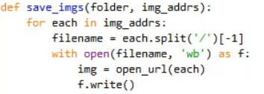

**3.**

from selenium import webdriver

import requests

driver = webdriver.Chrome()

driver.implicitly_wait(30)

driver.get('http://baidu.com')

# 使用get_attribute()方法获取对应属性的属性值，src属性值就是图片地址。

url = driver.find_element_by_css_selector('#lg>img').get_attribute('src')

driver.quit()

# 通过requests发送一个get请求到图片地址，返回的响应就是图片内容

r = requests.get(url)

# 将获取到的图片二进制流写入本地文件

with open('baidu.png', 'wb') as f:

# 对于图片类型的通过r.content方式访问响应内容，将响应内容写入baidu.png中

f.write(r.content)

## 3.scrapy

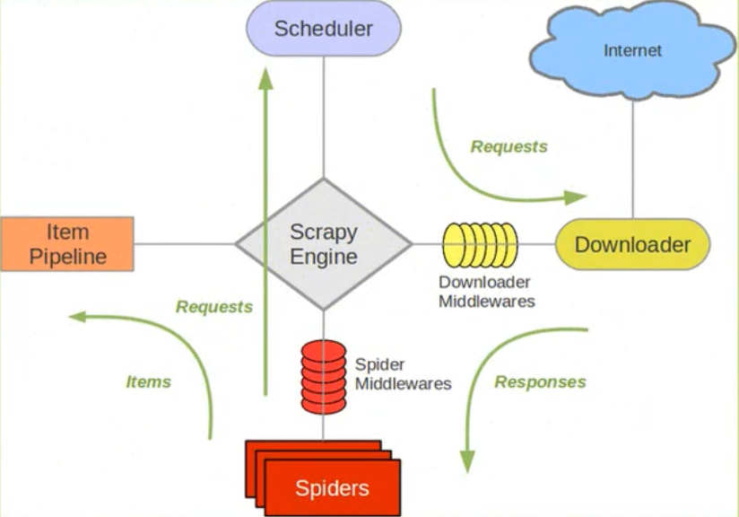

存放网页及有用的地址

存储

下载器

**调度器**

### 步骤1：创建scrapy项目

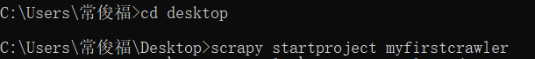

### 步骤二：定义item容器

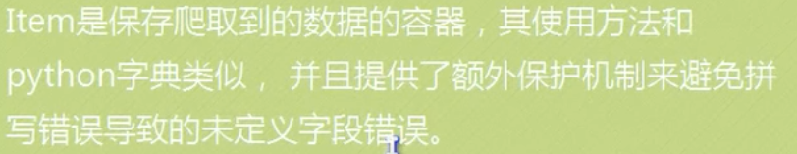

**在item.py中编写需要储存的内容**

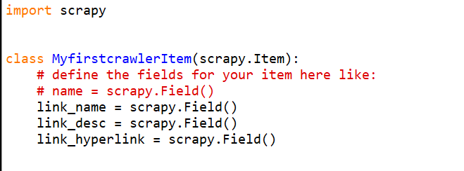

### 步骤三：编写爬虫

<https://blog.csdn.net/lwgkzl/article/details/89237060>

**运行scrapy shell “网址”**

**进入命令模式，出现>>>行**

**可进行xpath等操作（见小甲鱼P64 22分）**



**如：response.xpath('//title/text()').extract()**

**//title 表示目标**

**//text() 表示转换成文本**

**.extract() 表示转化成字符串类型**

**获得内容 sel.xpath(‘//ul/li/@herp’.extract()**

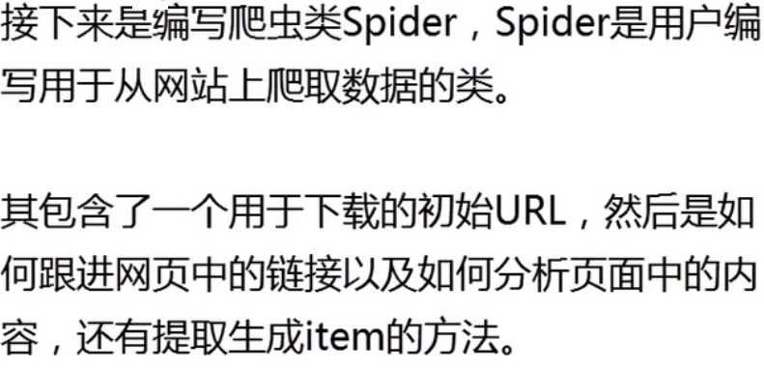

**对源码进行筛选，使用自带的selector选择器**

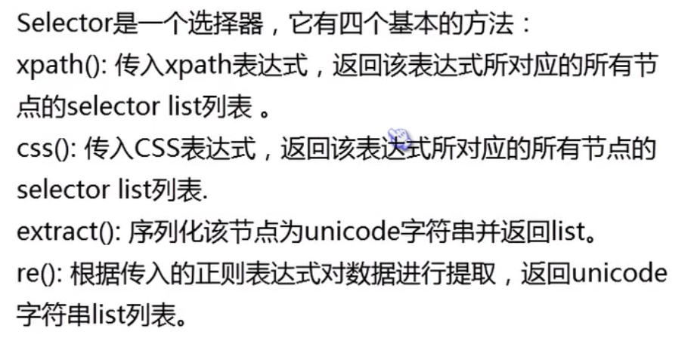

#### XPath的使用

<https://cloud.tencent.com/developer/article/1571528>

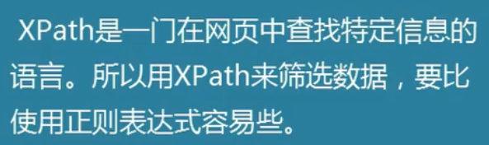

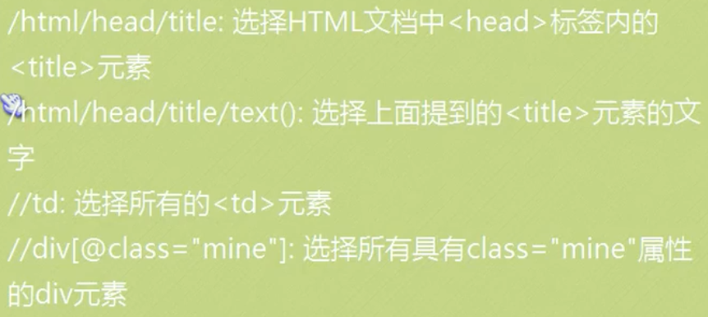

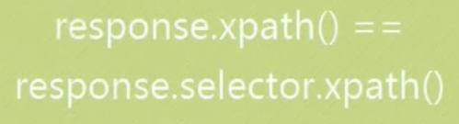

### 步骤四：储存内容

**scrapy crawl 爬虫名 -o 文件名.json -t 文件类型（json）**

## 4.selenium

### 详见：<https://cuiqingcai.com/5630.html>

**from selenium import webdriver**

**#设置浏览器驱动举例：**

#browser = webdriver.Chrome()

#browser = webdriver.Firefox()

#browser = webdriver.Edge()

#browser = webdriver.PhantomJS()

#browser = webdriver.Safari()

**browser = webdriver.chrome()**

#请求网页

**browser.get('https://www.taobao.com')**

#打印网页源码

**#print(browser.page_source)**

**查找方法举例：**

*find_element_by_id*

find_element_by_name

find_element_by_xpath

find_element_by_link_text

find_element_by_partial_link_text

find_element_by_tag_name

find_element_by_class_name

find_element_by_css_selector

### 成功实战（爬图片）：

**from selenium import webdriver**

**import requests**

**import time**

**#下载图片**

**def download_img(url,temp):**

**filename = 'img_crawler_'+str(temp)+'.jpg'**

**with open(filename,'wb') as f:**

**f.write(url.content)**

**print(str(temp)+" finish")**

**time.sleep(.5)**

**#获取地址**

**browser = webdriver.Chrome()**

**browser.get('https://www.meitulu.com/item/21036.html')**

**web_href = browser.find_elements_by_xpath('/html/body/div[4]/center/img')**

**#web_href = browser.find_elements_by_css_selector('#lg>img')**

**print('获取')**

**print(web_href)**

**print('结束')**

**temp = 1**

**for item in web_href:**

**href =item.get_attribute('src')**

**print(temp, href, sep="---")**

**url_img = requests.get(href)**

**download_img(url_img,temp)**

**temp += 1**

**time.sleep(2)**

**browser.close()**

# 32.正则表达式

使用**re**模块

## ***group（）方法的使用

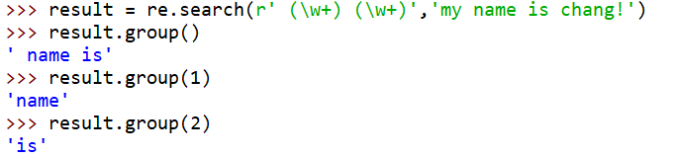

## ***编译标志

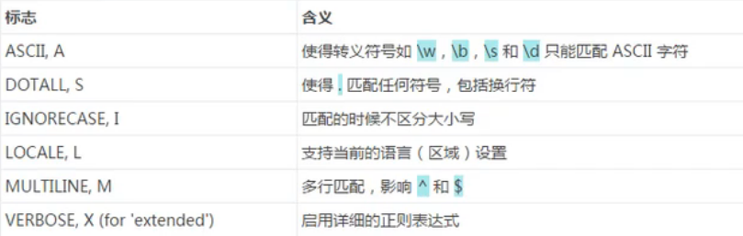

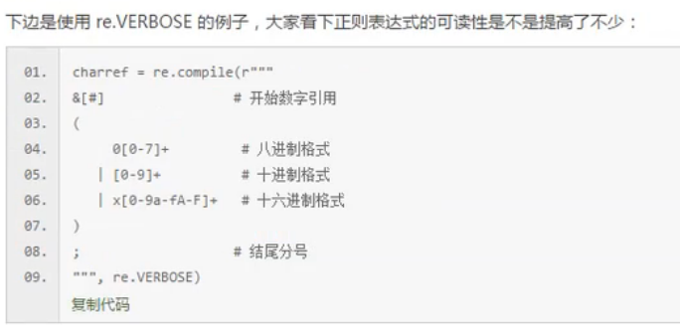

## ***模式对象

**temp = re.compile(r’[a-z]’)**

**temp.findall(‘ha123ha’)**

## 1---re.seach(r’规则’，”文本”)

## r表示原始字符串

## 点号可用代表任何符号（除\）

## \. 表示( . )本身

## \d表示任何数字

## \数 表示重复；\三位数 表示八进制字符

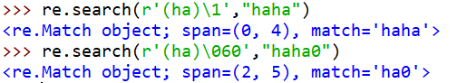

## $ 和 \Z 表示结尾

## ^ 和 \A 表示开头

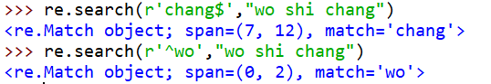

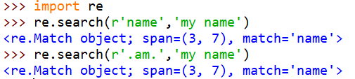

## [ ]表示内部都为字符，除一些特殊字符（- \ ^）

## { }表示前个字母重复次数（可为0），内部可用是个范围



## -表示范围



***例：（查找0-255的数）***



**分析：000-199 或 200-249 或250-255**

## 2---findall(r’规则’，”文本”)

**找到符合条件的输出列表**

**例：**

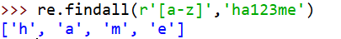

## [ ] 内^放在最前表示取反，最后表是本身，例：

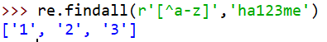

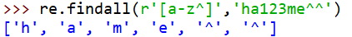

## +表示匹配子表达式一次或多次

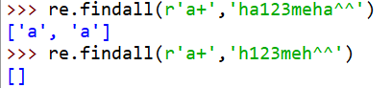

## *表示匹配子表达式零次或多次



## ? 表示匹配子表达式零次或一次

## 默认在符合条件下尽可能多匹配，用？可限制一次

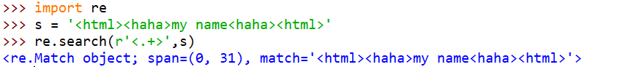



## \s 表示空白字符（\t \n \r \f \v）

## \w 表示单词字符（汉字、字母、数字、下划线）

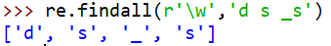

## 其他 *\字符* 见表!